Diario di lavoro
Luogo | Canobbio
Data | 14.05.2025

Lavori svolti
Paolo Comes:
Ho iniziato sistemando alcune view. Fatto questo, ho iniziato a cercare informazioni su come gestire l'implementazione della visualizzazione degli attachment.
Nel pomeriggio ho fatto un po’ di ricerca sul processo di deployment del sito, cercando di chiarirmi bene le idee su tool e flussi da usare.
Andrea Casamatta:
Questa mattina Casamatta ha inserito i dettagli di quando genera eccezioni/errori l’utente, come password sbagliate, email già presente, email non valida o password non valida.
Inoltre da ora quando si salva una nota non si torna più alla home ma si rimane sulla pagina della nota, dove inoltre dopo aver salvato il titolo della nota. Inoltre Casamatta ha anche fatto la documentazione dello Sprint corrente, lo Sprint 4.

Problemi riscontrati e soluzioni adottate
Problemi sul link, risolto

Punto della situazione rispetto alla pianificazione
Abbastanza bene

Programma di massima per la prossima giornata di lavoro
daily sprint

Agile – Resoconto

Daily Scrum
Paolo:
- Eliminare attachments
- Informarsi su deployment
Andrea:
- Sicurezza link
- Dettaglio errori

Sprint Planning
Obbiettivi: Implementazione dei vari attachments, pagina profilo utente implementare funzionalità e continuare buona comunicazione.
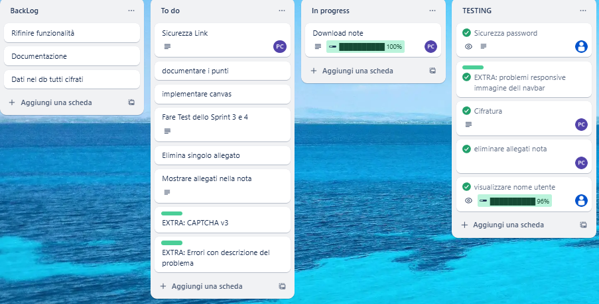

Sprint Review

Sprint Retrospective
Andato bene, discusso su quello fatto, abbiamo diversi problemi negli allegati e stiamo valutando di togliere la registrazione audio per mancanza di tempo, per il resto abbiamo notato una mancanza di informazione per l’utente, deciso di mostrare nome e email all’utente.

